LAPORAN PRAKTIKUM
ALGORITMA DAN STRUKTUR DATA
“SISTEM RUMAH SAKIT DIGITAL”
Diajukan untuk memenuhi tugas mata kuliah praktikum Algoritma dan Struktur Data
Dosen Pengampu : Adittya Pratama S.Kom

Disusun Oleh
Kelompok 5 :
- AMIR RASYIDIEN SOEKANDAR 2503010094
- TATA MASTUR 2503010075
- SHOSANDER NURPA ZULKARNAIN 2503010078
- SILMI MUNAWAROH 2503010086
- MUUHAMMAD DYRAJ ALRASYA 2503010096

PROGRAM STUDI TEKNIK INFORMATIKA, FAKULTAS TEKNIK, UNIVERSITAS PERJUANGAN TASIKMALAYA
2025/2026

KATA PENGANTAR

Puji syukur kami panjatkan ke hadirat Allah SWT atas rahmat dan karunia-Nya sehingga kami dapat menyelesaikan laporan proyek Praktikum Algoritma dan Struktur Data yang berjudul "Sistem Rumah Sakit Digital Berbasis Bahasa Pemrograman C++" dengan baik.
Laporan ini disusun sebagai salah satu syarat penyelesaian proyek Ujian Akhir Semester (UAS) mata kuliah Praktikum Algoritma dan Struktur Data. Program yang kami buat bertujuan untuk membantu pengelolaan data rumah sakit, mulai dari data pasien, sistem antrean pelayanan, data dokter, hingga pencarian rute tercepat antar unit rumah sakit. Dalam pengembangannya, kami menerapkan beberapa konsep struktur data, yaitu Linked List, Queue, Binary Search Tree (BST), Graph, serta algoritma Dijkstra.
Kami menyadari bahwa laporan ini masih memiliki kekurangan. Oleh karena itu, kritik dan saran yang membangun sangat kami harapkan demi penyempurnaan laporan maupun pengembangan program di masa mendatang.
Akhir kata, kami mengucapkan terima kasih kepada dosen pengampu mata kuliah Praktikum Algoritma dan Struktur Data atas bimbingan yang telah diberikan, serta kepada seluruh pihak yang telah membantu dalam penyusunan proyek ini. Semoga laporan ini dapat memberikan manfaat bagi pembaca.

Tasikmalaya, 12 July 2026

DAFTAR ISI

KATA PENGANTAR 1
BAB I 3
PENDAHULUAN 3
1.1. Latar Belakang 3
1.2. Rumusan Masalah 3
1.3. Tujuan 4
BAB II 5
PEMBAHASAN 5
2.1. Studi kasus yang dipilih 5
2.2. Analisis kebutuhan sistem 5
2.3. Desain sistem 6
2.4. Struktur data yang digunakan 7
2.5. Alasan pemilihan struktur data 9
2.6. Algoritma yang digunakan 10
2.7. Pembagian Tugas Kelompok 12
2.8. Screenshoot commit dan pull request 13
BAB III 17
PENUTUP 17
3.1. Kesimpulan 17

BAB I

PENDAHULUAN

Latar Belakang
Perkembangan teknologi informasi telah membawa perubahan dalam berbagai aspek kehidupan, termasuk pada sektor pelayanan kesehatan. Saat ini, rumah sakit dituntut untuk memberikan pelayanan yang cepat, tepat, dan akurat agar dapat meningkatkan kualitas layanan kepada pasien. Salah satu cara untuk mewujudkan hal tersebut adalah dengan memanfaatkan sistem komputer dalam proses pengelolaan data.
Dalam kegiatan operasional rumah sakit terdapat berbagai data yang harus dikelola, seperti data pasien, antrean pelayanan, data dokter, hingga proses rujukan antar unit pelayanan. Apabila seluruh proses tersebut masih dilakukan secara manual, maka akan membutuhkan waktu yang lebih lama dan berpotensi menimbulkan kesalahan dalam pencatatan maupun pencarian data.
Berdasarkan kondisi tersebut, kelompok kami merancang sebuah Sistem Rumah Sakit Digital menggunakan bahasa pemrograman C++. Sistem ini memiliki beberapa modul utama, yaitu pengelolaan data pasien, pengelolaan antrean pelayanan, pengelolaan data dokter, serta pencarian jalur rujukan antar unit rumah sakit. Setiap modul dibangun menggunakan struktur data yang berbeda sesuai dengan karakteristik permasalahan yang dihadapi.
Melalui proyek ini, kami menerapkan beberapa konsep penting dalam mata kuliah Praktikum Algoritma dan Struktur Data, seperti Linked List, Queue, Binary Search Tree (BST), Graph, serta algoritma Dijkstra. Dengan adanya penerapan struktur data tersebut, diharapkan program mampu bekerja lebih efisien sekaligus menjadi contoh penerapan teori yang telah dipelajari selama perkuliahan.

Rumusan Masalah
Adapun rumusan masalah pada proyek ini adalah sebagai berikut.
- Bagaimana merancang aplikasi Sistem Rumah Sakit Digital menggunakan bahasa pemrograman C++?
- Bagaimana menerapkan struktur data Linked List, Queue, Binary Search Tree (BST), dan Graph ke dalam program?
- Bagaimana membangun sistem yang mampu mengelola data pasien, dokter, antrean, dan rujukan rumah sakit dalam satu aplikasi?
- Bagaimana menerapkan algoritma Dijkstra untuk menentukan rute tercepat antar unit rumah sakit?

Tujuan
Tujuan yang ingin dicapai dalam pembuatan proyek ini adalah sebagai berikut.
- Mengembangkan aplikasi Sistem Rumah Sakit Digital berbasis C++.
- Mengimplementasikan konsep algoritma dan struktur data dalam penyelesaian permasalahan di bidang pelayanan kesehatan.
- Mempermudah pengelolaan data pasien, antrean pelayanan, data dokter, serta proses rujukan antar unit rumah sakit.
- Meningkatkan kemampuan bekerja sama dalam tim melalui pembagian tugas dan penggunaan GitHub sebagai media kolaborasi.

BAB II

PEMBAHASAN

Studi kasus yang dipilih
Studi kasus yang dipilih adalah pembangunan aplikasi Sistem Rumah Sakit Digital berbasis C++. Aplikasi ini dirancang untuk membantu proses administrasi rumah sakit, mulai dari pengelolaan data pasien, antrean pelayanan, data dokter, hingga pencarian rute antar unit rumah sakit.
Permasalahan yang sering terjadi di rumah sakit antara lain pencatatan pasien yang masih manual, antrean pelayanan yang tidak tertata, pencarian dokter yang memerlukan waktu lama, serta proses rujukan antar unit yang belum efisien. Oleh karena itu dibuatlah aplikasi ini sebagai solusi sederhana menggunakan konsep struktur data.

Analisis kebutuhan sistem
- Kebutuhan Fungsional
- Menambah data pasien.
- Menampilkan data pasien.
- Mengubah data pasien.
- Menghapus data pasien.
- Mengambil nomor antrean.
- Memanggil nomor antrean.
- Menampilkan antrean berikutnya.
- Menampilkan seluruh antrean.
- Menambah data dokter.
- Menampilkan daftar dokter.
- Mencari dokter berdasarkan ID.
- Mencari dokter berdasarkan spesialisasi.
- Menghapus data dokter.
- Menentukan rute tercepat antar unit rumah sakit.

- Kebutuhan Non Fungsional
- Bahasa pemrograman C++
- Berjalan melalui Command Line Interface (CLI)
- Mudah digunakan
- Data diproses selama program berjalan (belum menggunakan database)

Desain sistem
Secara umum, sistem memiliki empat modul utama, yaitu manajemen pasien, antrean pelayanan, jadwal dokter, dan rujukan rumah sakit. Masing-masing modul memiliki fungsi yang berbeda namun saling terhubung dalam satu aplikasi sehingga pengguna dapat mengakses seluruh fitur melalui menu utama.
Penggunaan struktur data yang berbeda pada setiap modul bertujuan agar proses pengolahan data menjadi lebih efektif. Data pasien dikelola menggunakan Linked List karena bersifat dinamis, sistem antrean menggunakan Queue sesuai konsep FIFO, data dokter disimpan menggunakan Binary Search Tree agar proses pencarian lebih cepat, sedangkan modul rujukan menggunakan Graph dan algoritma Dijkstra untuk menentukan jalur tercepat antar unit rumah sakit.
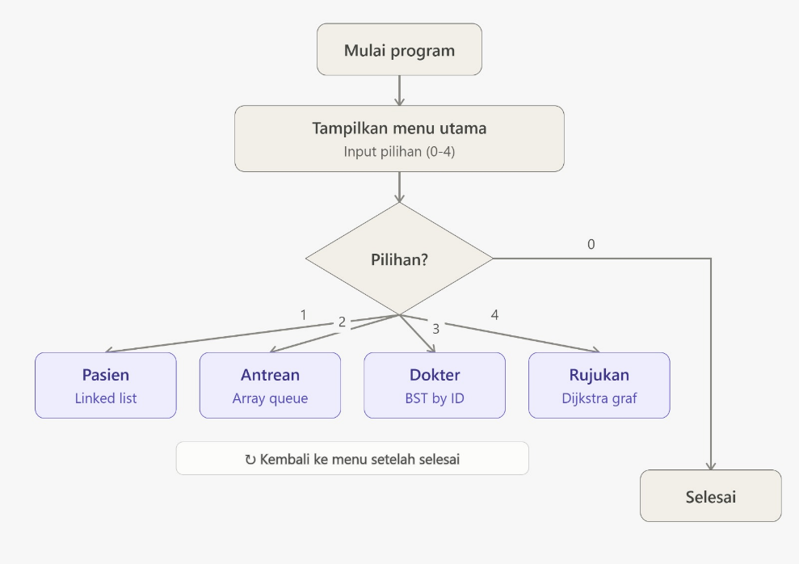

- Modul Manajemen Pasien
Fitur:
- Tambah pasien
- Lihat pasien
- Update pasien
- Hapus pasien

- Modul Antrean
Fitur:
- Ambil nomor antrean
- Panggil antrean
- Lihat antrean berikutnya
- Menampilkan seluruh antrean

- Modul Dokter
Fitur:
- Tambah dokter
- Tampilkan dokter
- Cari dokter berdasarkan ID
- Cari dokter berdasarkan spesialisasi
- Hapus dokter

- Modul Rujukan
Fitur:
Menentukan jalur tercepat antar unit rumah sakit.
Contoh unit:
- UGD
- Laboratorium
- Ruang Operasi
- ICU
- Apotek
- Poliklinik

Struktur data yang digunakan
- Linked List
Linked List digunakan untuk menyimpan data pasien. Setiap node berisi informasi mengenai ID pasien, nama, umur, alamat, dan keluhan.
Operasi yang diterapkan meliputi:
- Menambah data pasien
- Menampilkan data pasien
- Mengubah data pasien
- Menghapus data pasien
Penggunaan Linked List dipilih karena data pasien dapat bertambah maupun berkurang selama program berjalan.

- Queue
Queue digunakan untuk mengelola antrean pelayanan pasien.
Operasi yang digunakan yaitu:
- Enqueue (mengambil nomor antrean)
- Dequeue (memanggil antrean)
- Peek (melihat antrean berikutnya)
- Display Queue
Dengan menggunakan Queue, pelayanan pasien menjadi lebih tertib karena mengikuti prinsip First In First Out (FIFO).

- Binary Search Tree (BST)
BST digunakan sebagai media penyimpanan data dokter berdasarkan ID dokter.
Beberapa operasi yang diterapkan antara lain:
- Insert
- Search
- Delete
- InOrder Traversal
Melalui BST, proses pencarian dokter berdasarkan ID menjadi lebih cepat dibandingkan pencarian secara berurutan.

- Graph
Graph digunakan untuk menggambarkan hubungan antar unit pelayanan rumah sakit.
Node yang digunakan antara lain:
- UGD
- Laboratorium
- Ruang Operasi
- ICU
- Apotek
- Poliklinik
Sedangkan edge menyatakan jalur penghubung beserta estimasi waktu tempuh antar unit.

- Priority Queue
Priority Queue digunakan pada implementasi algoritma Dijkstra.
Struktur data ini membantu sistem memilih node dengan jarak terkecil terlebih dahulu sehingga proses pencarian jalur tercepat dapat dilakukan secara lebih efisien.

Alasan pemilihan struktur data
  - Linked List
Linked List adalah struktur data linear yang terdiri dari beberapa node yang saling terhubung menggunakan pointer. Setiap node menyimpan data dan alamat node berikutnya.
Pada program ini, Linked List digunakan untuk menyimpan data pasien karena jumlah pasien dapat berubah sewaktu-waktu. Dengan menggunakan Linked List, proses penambahan maupun penghapusan data menjadi lebih fleksibel tanpa harus menggeser seluruh elemen seperti pada array.

  - Queue
Queue merupakan struktur data yang bekerja berdasarkan prinsip First In First Out (FIFO). Artinya, data yang pertama kali masuk akan menjadi data pertama yang diproses atau dikeluarkan.
Dalam Sistem Rumah Sakit Digital, Queue digunakan untuk mengelola antrean pelayanan pasien. Setiap pasien yang mengambil nomor antrean akan ditempatkan pada posisi paling belakang, sedangkan pasien yang dipanggil akan keluar dari posisi paling depan.
Penggunaan Queue membuat proses pelayanan menjadi lebih tertib karena sesuai dengan urutan kedatangan pasien.

  - Binary Search Tree
Binary Search Tree (BST) adalah struktur data berbentuk pohon biner yang memiliki aturan bahwa nilai pada subtree kiri lebih kecil daripada root, sedangkan nilai pada subtree kanan lebih besar.
Pada program ini, BST digunakan untuk menyimpan data dokter berdasarkan ID dokter. Dengan struktur ini, proses pencarian data dokter menjadi lebih cepat dibandingkan pencarian secara berurutan.
Selain pencarian, BST juga digunakan untuk proses penambahan data, penghapusan data, dan menampilkan daftar dokter secara terurut menggunakan metode InOrder Traversal.

  - Graph
Graph merupakan struktur data yang terdiri atas kumpulan simpul (vertex) dan sisi (edge) yang saling terhubung. Struktur data ini banyak digunakan untuk merepresentasikan hubungan antar objek.
Pada proyek ini, Graph digunakan untuk menggambarkan hubungan antar unit pelayanan di rumah sakit, seperti UGD, Laboratorium, Ruang Operasi, ICU, Apotek, dan Poliklinik. Setiap hubungan antar unit memiliki bobot berupa estimasi waktu tempuh sehingga sistem dapat menentukan jalur yang paling efisien.

  - Priority Queue
Priority queue adalah struktur data yang menyimpan elemen berdasarkan Tingkat prioritas tertentu
Pada program rumah sakit digital, priority queue digunakan dalam implementasi algoritma Dijkstra untuk menentukan node atau unit rumah sakit yang memiliki waktu tempuh paling kecil sehingga dapat diproses terlebih dahulu. Dengan demikian, proses pencarian jalur tercepat menjadi lebih efisien karena system tidak perlu memeriksa seluruh node secara berulang.
Priority queue pada program ini menyimpan pasangan data berupa waktu tempuh dan nama unit rumah sakit yang digunakan selama proses pencarian rute tercepat.

Algoritma yang digunakan
Dalam pengembangan Sistem Rumah Sakit Digital, digunakan beberapa algoritma yang mendukung proses pengolahan data pada setiap modul. Algoritma yang dipilih disesuaikan dengan kebutuhan sistem sehingga setiap proses dapat berjalan secara efektif dan efisien.

- CRUD Linked List
Algoritma linked list digunakan pada Modul Manajemen Pasien untuk mengelola data pasien yang bersifat dinamis. Setiap data pasien disimpan dalam sebuah node yang saling terhubung melalui pointer. Algoritma ini mendukung proses penambahan, pencarian, pembaruan, dan penghapusan data pasien tanpa perlu menggeser data lainnya.

- Queue (FIFO)
Modul Antrean Pelayanan menerapkan algoritma Queue dengan konsep First In First Out (FIFO). Pasien yang lebih dahulu mengambil nomor antrean akan dipanggil lebih dahulu. Algoritma ini menggunakan operasi enqueue untuk menambahkan antrean, dequeue untuk memanggil antrean, dan peek untuk melihat antrean berikutnya.

- Binary Search Tree (BST)
Binary Search Tree digunakan pada Modul Jadwal Dokter untuk menyimpan data berdasarkan ID dokter. Dengan algoritma BST, proses penyisipan (insert), pencarian (search), dan penghapusan (delete) dapat dilakukan lebih efisien dibandingkan pencarian secara berurutan.

- InOrder Traversal
InOrder Traversal untuk menampilkan seluruh data dokter. Algoritma ini melakukan penelusuran dengan urutan subtree kiri, root, kemudian subtree kanan, sehingga data dokter ditampilkan secara otomatis berdasarkan urutan ID dari yang terkecil hingga terbesar.

- Algoritma Dijkstra
Algoritma Dijkstra diterapkan pada Modul Rujukan Rumah Sakit untuk mencari jalur tercepat dari unit asal menuju unit tujuan. Algoritma ini menghitung total waktu tempuh pada setiap jalur dan memilih rute dengan bobot paling kecil sehingga pengguna memperoleh jalur rujukan yang paling efisien.

- Priority Queue
Priority Queue digunakan sebagai pendukung algoritma Dijkstra. Algoritma ini berfungsi memilih node yang memiliki waktu tempuh terkecil untuk diproses terlebih dahulu. Dengan demikian, pencarian jalur tercepat dapat dilakukan lebih cepat dan efisien tanpa harus memeriksa seluruh node pada setiap langkah.

Pembagian Tugas Kelompok

Nama | Peran | Tugas
Amir Rasyidien S | Ketua | Lead Developer, bertanggung jawab melakukan analisis kebutuhan sistem, merancang struktur program, mengelola repository GitHub, membuat menu utama.
Silmi Munawaroh | Anggota | Mengembangkan Modul Manajemen Pasien menggunakan Linked List, meliputi fitur tambah, tampil, ubah, dan hapus data pasien. Menggabungkan seluruh modul., menyusun laporan.
Tata Mastur | Anggota | Mengembangkan Modul Antrean Pelayanan menggunakan Queue, meliputi pengambilan nomor antrean, pemanggilan antrean, melihat antrean berikutnya, dan menampilkan seluruh antrean.
Muhammad Dyraj A | Anggota | Mengembangkan Modul Jadwal Dokter menggunakan Binary Search Tree (BST), meliputi tambah, tampil, cari berdasarkan ID dan spesialisasi, serta hapus data dokter. Membuat ppt presentasi
Shosander Nurpa Z | Anggota | Mengembangkan Modul Rujukan Rumah Sakit menggunakan Graph dan Algoritma Dijkstra untuk menentukan jalur tercepat antar unit rumah sakit, serta membantu proses pengujian aplikasi.

Screenshoot commit dan pull request
- Silmi Munawaroh

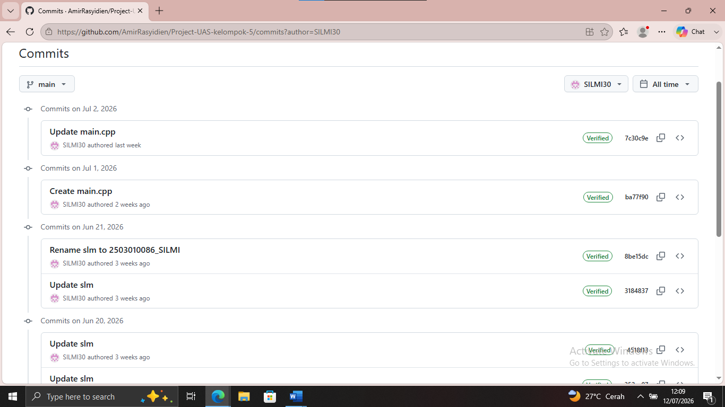

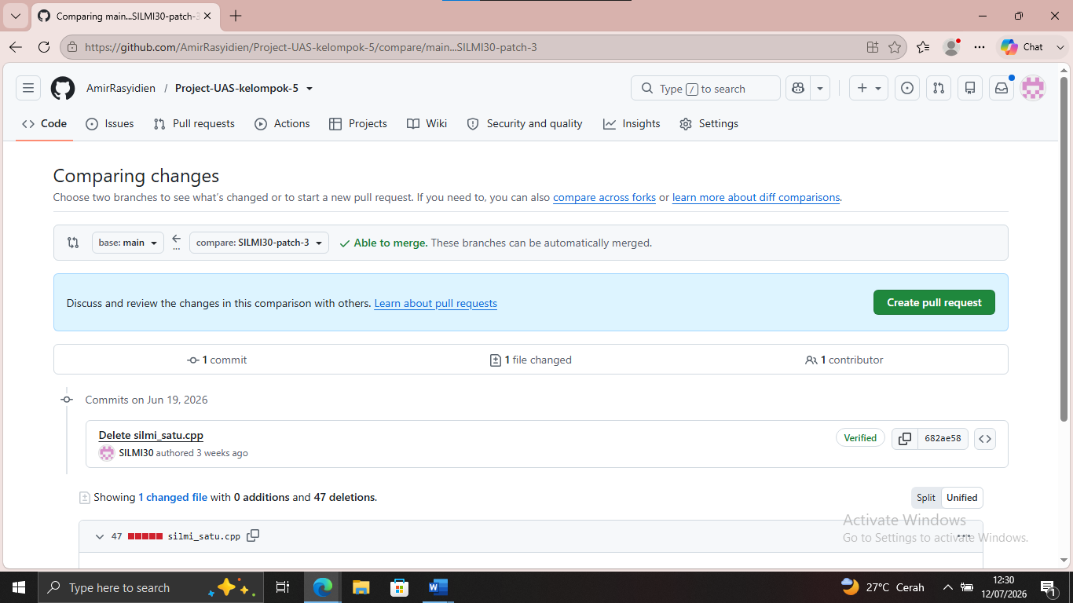

- Shosander Nurpa Zulkarnain

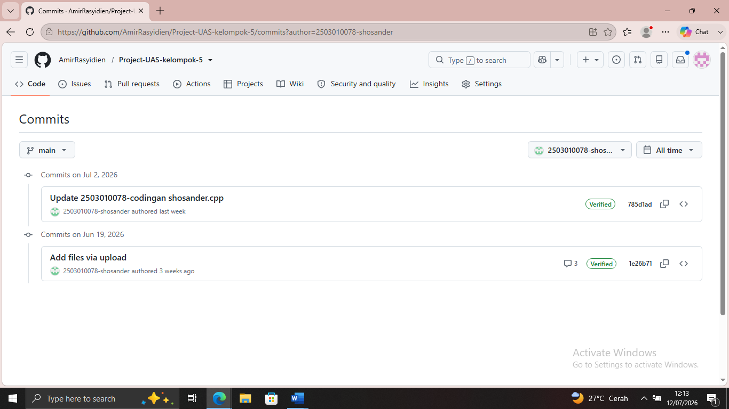

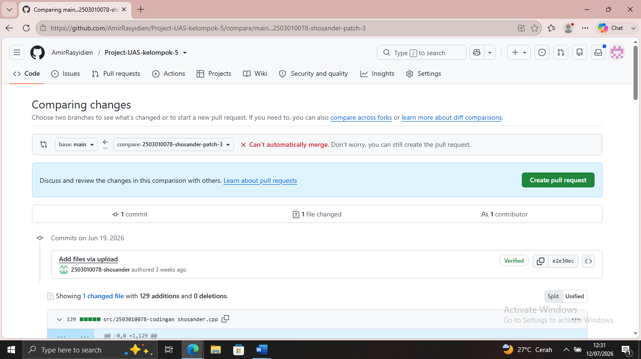

- Tata Mastur

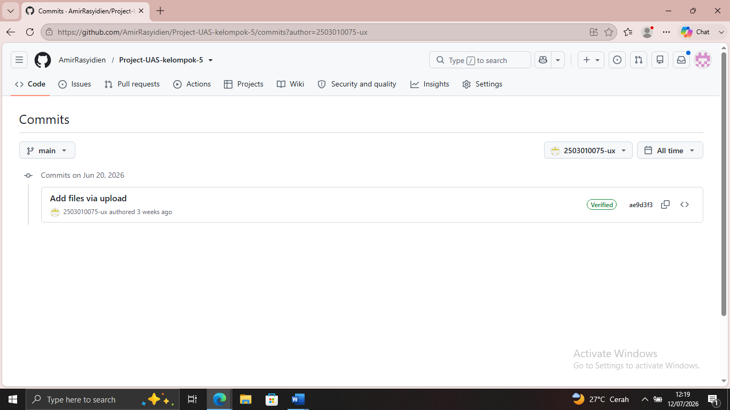

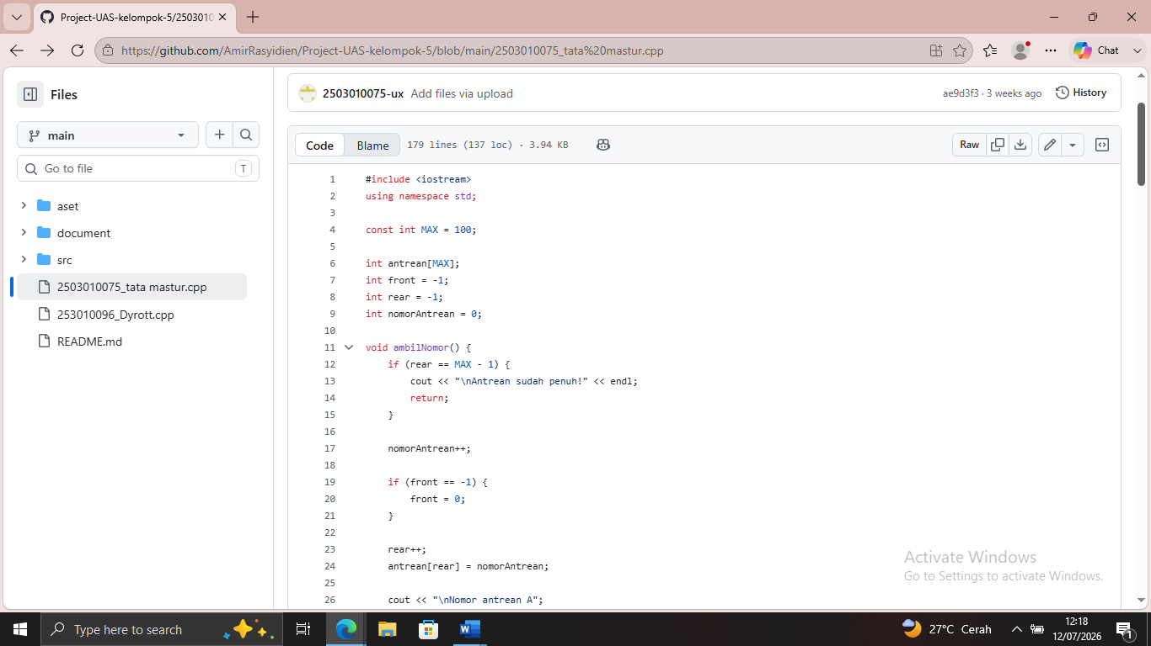

- Muhammad Dyraj Alrasya

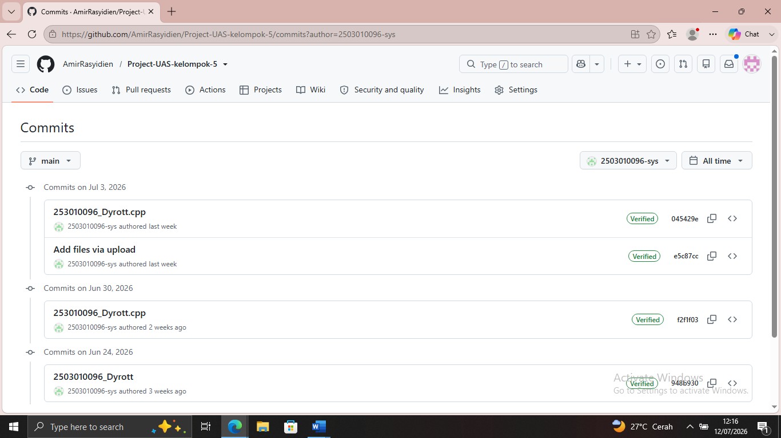

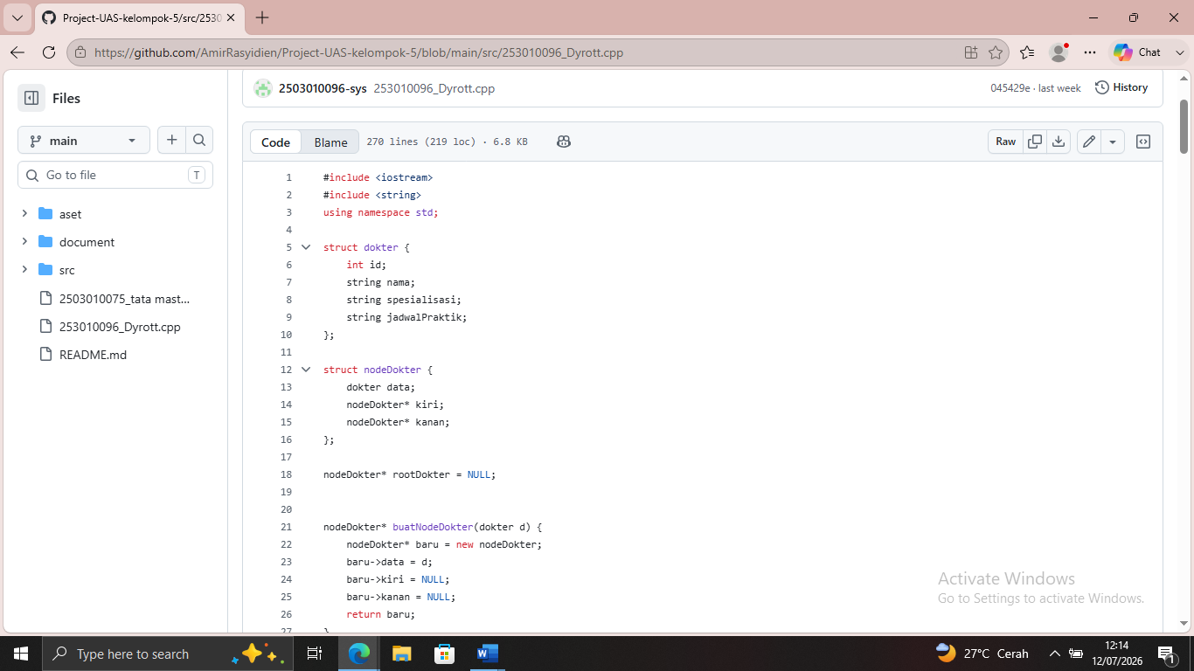

BAB III

PENUTUP

Kesimpulan
Berdasarkan hasil implementasi, Sistem Rumah Sakit Digital berhasil mengintegrasikan beberapa struktur data ke dalam satu aplikasi. Linked List digunakan untuk pengelolaan data pasien karena fleksibel terhadap perubahan data. Queue digunakan untuk mengatur antrean pelayanan sesuai konsep FIFO. Binary Search Tree dimanfaatkan untuk penyimpanan dan pencarian data dokter secara efisien berdasarkan ID, sedangkan Graph yang dipadukan dengan algoritma Dijkstra digunakan untuk menentukan rute tercepat antar unit rumah sakit.
Penerapan berbagai struktur data tersebut menunjukkan bahwa setiap struktur memiliki fungsi dan keunggulan masing-masing sesuai kebutuhan sistem. Selain menghasilkan aplikasi yang dapat dijalankan, proyek ini juga memberikan pemahaman mengenai penerapan konsep struktur data dalam pengembangan perangkat lunak yang mendekati kebutuhan dunia nyata.

